Московский Авиационный Институт
(Национальный Исследовательский Университет)
Институт №8 “Компьютерные науки и прикладная математика”
Кафедра №806 “Вычислительная математика и программирование”

Лабораторная работа №2 по курсу
«Операционные системы»

Группа: М8О-207БВ-25
Студент: Мельников Александр Владимирович
Преподаватель: Бахарев В.Д.
Оценка: ____________________
Дата: 23.10.26

Москва, 2026
Постановка задачи
Составить программу на языке Си, обрабатывающую данные в многопоточном режиме. При обработкe использовать стандартные средства создания потоков операционной системы (Windows/Unix). Ограничение максимального количества потоков, работающих в один момент времени, должно быть задано ключом запуска программы.
В отчете привести исследование зависимости ускорения и эффективности алгоритма от входных данных и количества потоков.
Вариант 18.
Найти образец в строке наивным алгоритмом.
Общий метод и алгоритм решения
Общий метод для обеих программ:
1) Чтение данных из файла, переданного аргументом. Читаются две строки: первая — шаблон для поиска, вторая — текст, в котором ищем.
2) Функция поиска, окруженная замером времени с помощью clock_gettime(CLOCK_MONOTONIC)
3) Вывод: Печатаются индексы всех найденных вхождений и общее время работы.

Алгоритм для naive.c
Используется классический наивный алгоритм. Внешний цикл i перебирает все возможные позиции начала совпадения в тексте. Внутренний цикл j сравнивает символы шаблона с символами текста, начиная с позиции i.
Если внутренний цикл дошел до конца шаблона, фиксируется совпадение, счетчик увеличивается, индекс i выводится на экран.
Сложность: O(N × M).

Алгоритм для naive_threads.c
Используется распараллеливание по позициям.
1) В переменную n_threads записывается количество потоков, заданное ключом командой строки. По умолчанию количетсво потоков равно системному.
2) Вычисляется общее количество возможных стартовых позиций: positions = N - M + 1, где N — длина текста, а M — длина шаблона.
3) Число positions делится на n_threads примерно равных непересекающихся диапазона
4) Потоки (pthread): Каждому потоку передается своя структура ThreadArgs с границами [beg, end). Поток выполняет тот же наивный поиск, но только внутри своего отрезка.

Чтобы вывод найденных индексов из разных потоков не перемешивался, используется общий мьютекс (print_mutex).
5) Сбор результатов: Главный поток ждет завершения всех рабочих потоков (pthread_join), суммирует их локальные счетчики совпадений и выводит общий результат.
6) Вычисляется время работы алгоритма и выводится в консоль.
Распараллеливание не меняет асимптотику алгоритма (O(N × M)), но снижает реальное время выполнения за счет одновременной работы нескольких ядер процессора.
Тестирование программы на разных количествах потоков:
Тест для тестирования содержит шаблон длины 32 символа, состоящий из символов A, C, G, T и исходный текст длиной 10⁶ символов, содержащий те же символы
Ускорение рассчитывается по следующей формуле: S = T_{s} / T_{p}, где T_{s} — время последовательной реализации (количество потоков = 1), T_{p} — время параллельной реализации, p — кол-во ядер.
Эффективность X = S / p, X < 1
Кол-во потоков | Время выполнения (сек.) | Ускорение | Эффективность
1 | 0.001039 | 1.000 | 100%
2 | 0.000640 | 1.623 | 81.2%
4 | 0.000658 | 1.579 | 39.5%
8 | 0.000812 | 1.280 | 16%
16 | 0.002776 | 0.374 | 2.3%
32 | 0.002688 | 0.387 | 1.2%
512 | 0.031101 | 0.033 | 0.006%
4096 | 0.242416 | 0.004 | 0.0001%

Код программы
naive.c
#include <stdio.h>
#include <stdlib.h>
#include <string.h>
#include <time.h>

static const int TEXT_SIZE = 1 << 20;
struct timespec start, end;

double get_working_time(struct timespec *start, struct timespec *end) {
long seconds = end->tv_sec - start->tv_sec;
long nanoseconds = end->tv_nsec - start->tv_nsec;
double res = seconds + nanoseconds * 1e-9;
return res;
}

static size_t naive_search(const char *t, size_t t_size, const char *p, size_t p_size) {
size_t cnt = 0;
if (p_size == 0 || p_size > t_size)
return 0;

for (size_t i = 0; i + p_size <= t_size; ++i) {
size_t j = 0;
while (j < p_size && t[i + j] == p[j])
++j;

if (j == p_size) {
printf("%zu\n", i);
++cnt;
}
}
return cnt;
}

int main(int argc, char *argv[]) {
if (argc != 2) {
fprintf(stderr, "Incorrect agrs");
return EXIT_FAILURE;
}

FILE *f = fopen(argv[1], "r");
if (!f) {
perror("Error on opening file");
return EXIT_FAILURE;
}

char pattern[TEXT_SIZE];
char text[TEXT_SIZE];

if (!fgets(pattern, sizeof(pattern), f)) {
perror("fgets pattern");
fclose(f);
return EXIT_FAILURE;
}
if (!fgets(text, sizeof(text), f)) {
perror("fgets text");
fclose(f);
return EXIT_FAILURE;
}

pattern[strcspn(pattern, "\n")] = '\0';
text[strcspn(text, "\n")] = '\0';

size_t p_size = strlen(pattern);
size_t t_size = strlen(text);

clock_gettime(CLOCK_MONOTONIC, &start);
size_t total = naive_search(text, t_size, pattern, p_size);
clock_gettime(CLOCK_MONOTONIC, &end);
double res = get_working_time(&start, &end);
printf("Result: %zu\n", total);
printf("Working time: %.6f sec\n", res);

fclose(f);
return EXIT_SUCCESS;
}

naive_threads.c
#include <stdio.h>
#include <stdlib.h>
#include <string.h>
#include <pthread.h>
#include <unistd.h>
#include <time.h>

static const int TEXT_SIZE = 1 << 20;
struct timespec start, end;

typedef struct {
const char *text;
const char *pattern;
size_t p_size;
size_t beg;
size_t end;
size_t cnt;
pthread_mutex_t *print_mutex;
} ThreadArgs;

static void *work(void *_args)
{
ThreadArgs *args = (ThreadArgs*)_args;
size_t cnt = 0;

for (size_t i = args->beg; i < args->end; ++i) {
size_t j = 0;
while (j < args->p_size && args->text[i + j] == args->pattern[j])
++j;

if (j == args->p_size) {
pthread_mutex_lock(args->print_mutex);
printf("%zu\n", i);
pthread_mutex_unlock(args->print_mutex);
++cnt;
}
}
args->cnt = cnt;
}

double get_working_time(struct timespec *start, struct timespec *end) {
long seconds = end->tv_sec - start->tv_sec;
long nanoseconds = end->tv_nsec - start->tv_nsec;
double res = seconds + nanoseconds * 1e-9;
return res;
}

int main(int argc, char *argv[])
{
size_t n_threads = sysconf(_SC_NPROCESSORS_ONLN);
int opt;

while ((opt = getopt(argc, argv, "t:")) != -1) {
switch (opt) {
case 't': {
char *endptr = NULL;
long parsed = strtol(optarg, &endptr, 10);
if (*optarg == '\0' || *endptr != '\0' || parsed <= 0) {
fprintf(stderr, "Invalid thread count: '%s'\n", optarg);
return EXIT_FAILURE;
}
n_threads = (size_t)parsed;
break;
}
default:
return EXIT_FAILURE;
}
}

if (optind != argc - 1) {
perror("Error args");
return EXIT_FAILURE;
}

FILE *f = fopen(argv[optind], "r");
if (!f) {
perror("Error on opening file");
return EXIT_FAILURE;
}

char pattern[TEXT_SIZE];
char text[TEXT_SIZE];

if (!fgets(pattern, sizeof(pattern), f)) {
perror("fgets pattern");
fclose(f);
return EXIT_FAILURE;
}
if (!fgets(text, sizeof(text), f)) {
perror("fgets text");
fclose(f);
return EXIT_FAILURE;
}

pattern[strcspn(pattern, "\n")] = '\0';
text[strcspn(text, "\n")] = '\0';
size_t p_size = strlen(pattern);
size_t t_size = strlen(text);

size_t positions = 0;
if (p_size > 0 && p_size <= t_size)
positions = t_size - p_size + 1;

if (!positions) {
printf("Result: 0\n");
fclose(f);
return EXIT_SUCCESS;
}

if (n_threads > positions)
n_threads = positions;

clock_gettime(CLOCK_MONOTONIC, &start);

pthread_t *threads = malloc(n_threads * sizeof(pthread_t));
ThreadArgs *thread_args = malloc(n_threads * sizeof(ThreadArgs));
pthread_mutex_t print_mutex = PTHREAD_MUTEX_INITIALIZER;

size_t div = positions / n_threads;
size_t mod = positions % n_threads;
size_t cur_pos = 0;
for (size_t i = 0; i < n_threads; ++i) {
size_t shift = div + (i < mod ? 1 : 0);
thread_args[i] = (ThreadArgs){
.text = text,
.pattern = pattern,
.p_size = p_size,
.beg = cur_pos,
.end = cur_pos + shift,
.cnt = 0,
.print_mutex = &print_mutex,
};
cur_pos += shift;
pthread_create(&threads[i], NULL, work, &thread_args[i]);
}

size_t total_found = 0;
for (size_t i = 0; i < n_threads; ++i) {
pthread_join(threads[i], NULL);
total_found += thread_args[i].cnt;
}

clock_gettime(CLOCK_MONOTONIC, &end);
double res = get_working_time(&start, &end);
printf("Result: %zu (threads: %zu)\n", total_found, n_threads);
printf("Working time: %.6f sec\n", res);
free(threads);
free(thread_args);
fclose(f);
return EXIT_SUCCESS;
}

Протокол работы программы
Компиляция, тестирование:
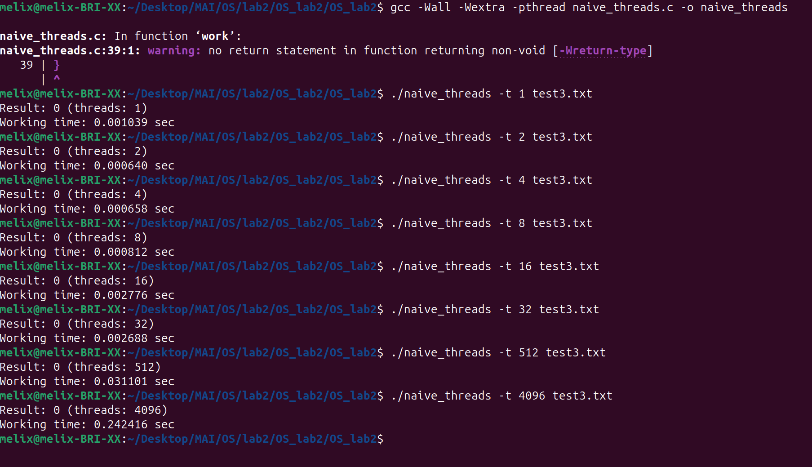
Вывод
В ходе лабораторной работы были реализованы последовательная и параллельная версии наивного алгоритма поиска подстроки в строке на C. Данные читаются из файла, где первая строка файла шаблон, а вторая — текст. Максимальное число потоков задаётся ключом -t N.
В результате тестирования программы на разных количествах потоков были получены следующие результаты:
Пик производительности приходится на 2 потока (время сократилось в 1.62 раза, эффективность 81%). На 4 потоках время выполнения слегка увеличилось по сравнению с 2 потоками (0.000658 против 0.000640). Это классический признак того, что накладные расходы на создание потоков и синхронизацию (мьютекс для printf) начинают превышать выигрыш от параллельного поиска. Текст объемом 1 МБ слишком мал для эффективного использования 4+ ядер.
На 16 и более потоках программа становится медленнее, чем однопоточная версия (ускорение < 1), а на 4096 потоках время выполнения вырастает в 233 раза по сравнению с 1 потоком. Это наглядная демонстрация оверхеда (overhead) при создании избыточного числа потоков.

